习题3
  - 以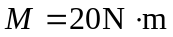的恒力矩作用在有固定轴的转轮上，在10s内该轮的转速由零均匀增大到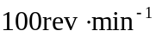。此时移去力矩，转轮因摩擦力矩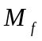的作用经过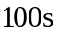而停止。试推算此转轮的转动惯量。
解 恒力矩作用时，根据转动定律，有
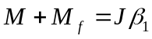
其中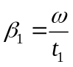。移去力矩后，根据转动定律，有
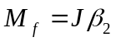
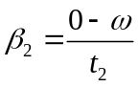
联立解得此转轮的转动惯量
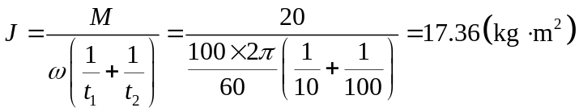

  - 一飞轮的质量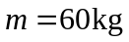，半径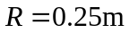，绕其水平中心轴无摩擦转动，转速为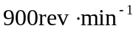。现利用一制动闸杆AB，可使飞轮减速，闸杆可绕一端A转动，在闸杆的另一端B加一竖直方向的制动力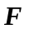，已知闸杆的尺寸如图所示，闸瓦与飞轮之间的摩擦系数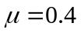，飞轮可看做匀质圆盘。 (1)设制动力的大小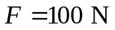，可使飞轮在多长时间内停止转动?在这段时间里飞轮转了几转?(2)若使飞轮在2s内转速减小一半，需加多大的力?
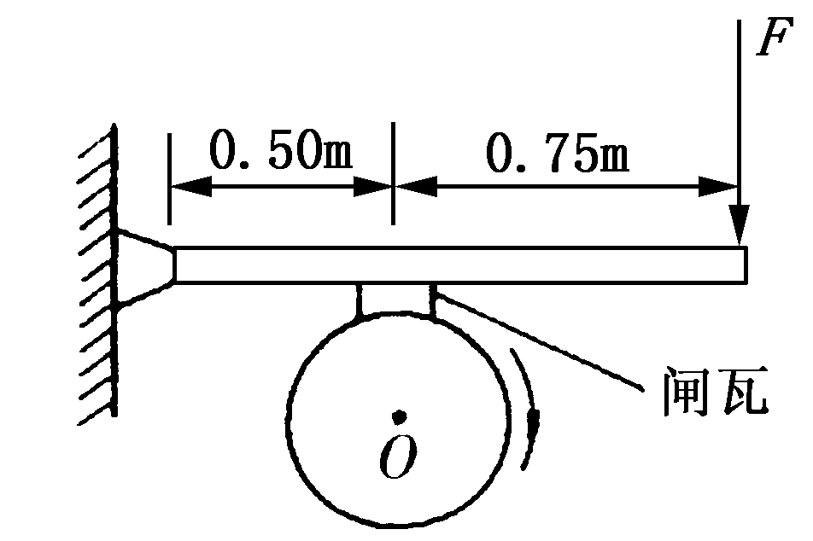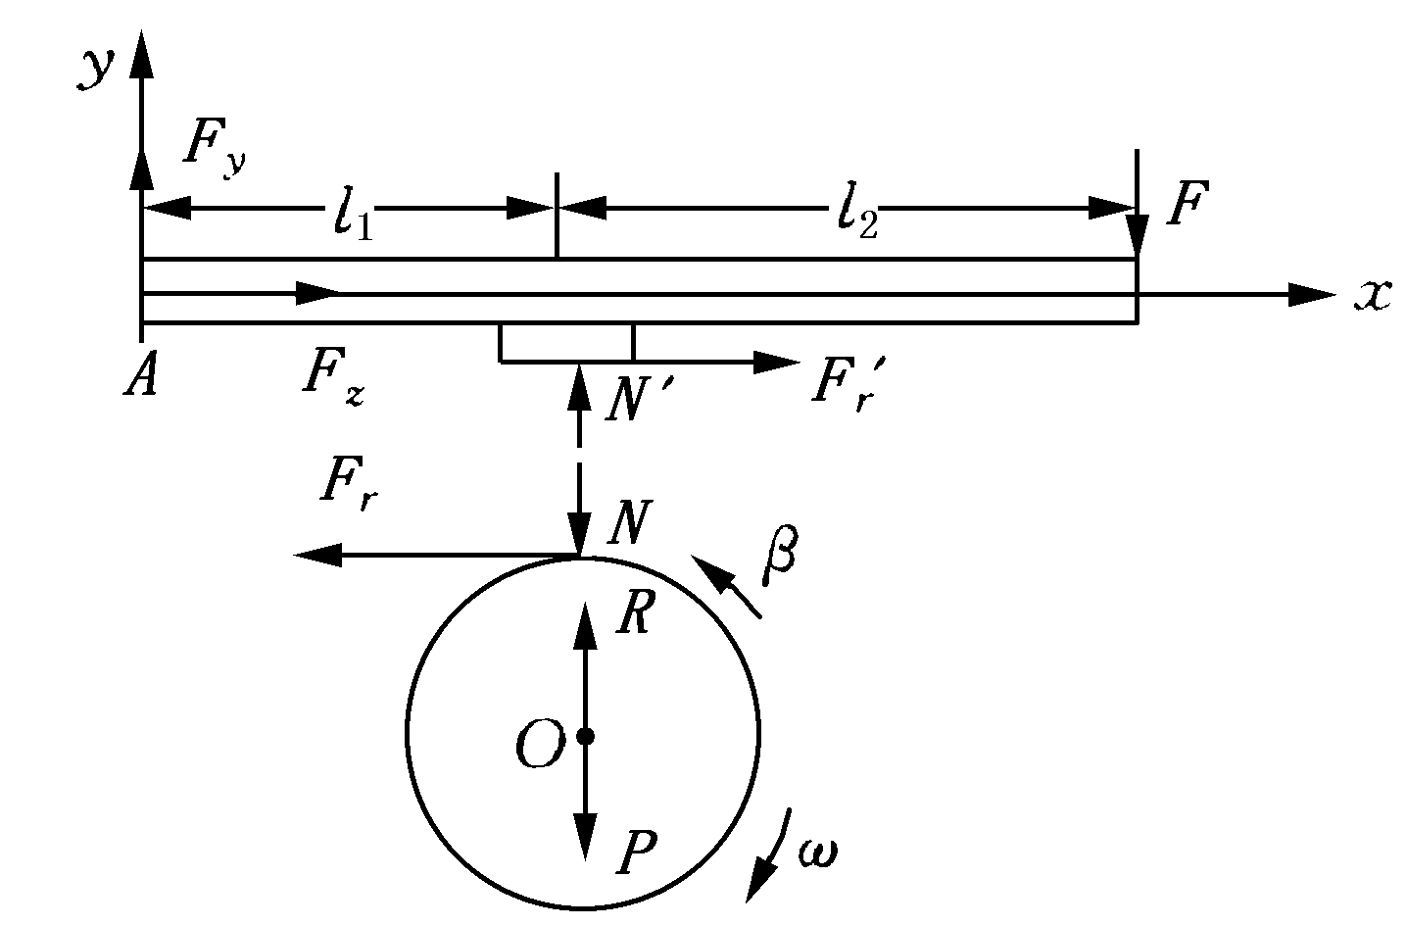
题3-2图
A
B
解： (1)先作闸杆和飞轮的受力分析图(如图)．图中、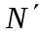是正压力，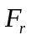、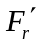是摩擦力，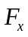和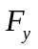是杆在点转轴处所受支承力，是轮的重力，是轮在轴处所受支承力。
杆处于静止状态，所以对点的合力矩应为零，设闸瓦厚度不计，则有
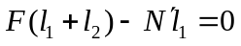
对飞轮，由转动定律，有
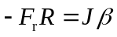
式中负号表示摩擦力的力矩方向与角速度方向相反。
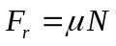
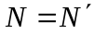
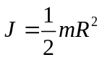
联立解得
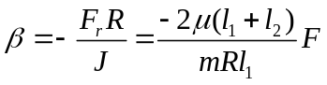
以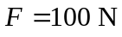等代入上式，得
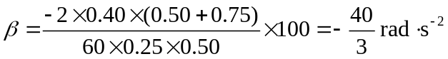
由此可算出自施加制动闸开始到飞轮停止转动的时间为
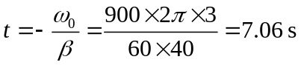
这段时间内飞轮的角位移为
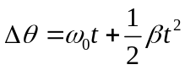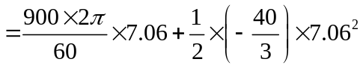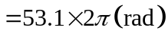
可知在这段时间里，飞轮转了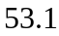转。
(2)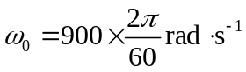，要求飞轮转速在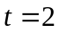内减少一半，可知
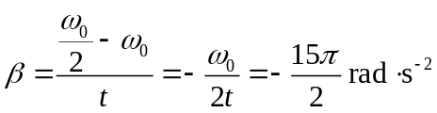
用上面 (1)中所示的关系，可求出所需的制动力为
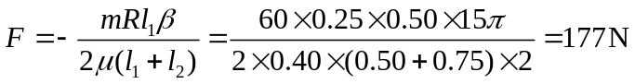

  - 固定在一起的两个同轴均匀圆柱体可绕其光滑的水平对称轴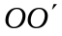转动．设大小圆柱体的半径分别为和，质量分别为和。绕在两柱体上的细绳分别与物体和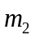相连，和则挂在圆柱体的两侧，如图所示．设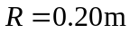，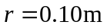，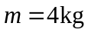，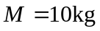，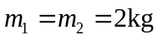，且开始时和离地高度均为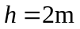。求：(1)柱体转动时的角加速度；(2)两侧细绳的张力；(3)和哪个先落地？它落地前瞬间的速率为多少？
解：(1)设,和分别为,和柱体的加速度及角加速度，方向如图(如图b)．,和柱体的运动方程如下：
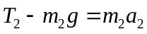
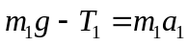
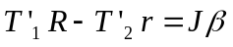
又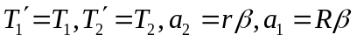，而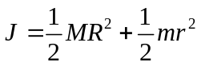
由以上诸式求得角加速度
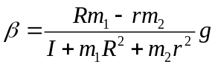
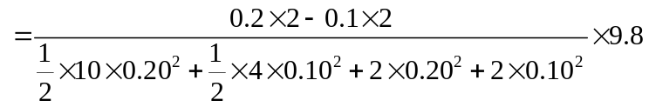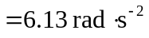
(2)
(3)先落地。它落地前瞬间的速率为
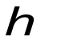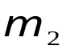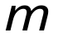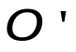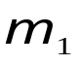
题3-3图
题3-4图

  - 计算如图所示系统中物体的加速度大小。设滑轮为质量均匀分布的圆柱体，半径为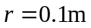，轻绳不可伸长，且与滑轮之间无相对滑动，滑轮轴上摩擦不计，且忽略桌面与物体间的摩擦，已知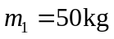，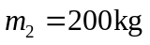，滑轮质量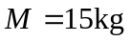。
解：分别以、和滑轮为研究对象，受力如图所示．对、运用牛顿定律，有
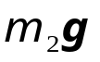
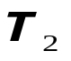
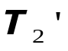
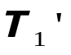
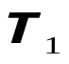
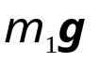
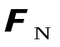
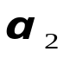
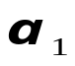
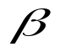
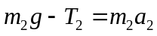
题3-4解图
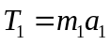
对滑轮运用转动定律，有
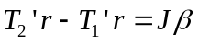
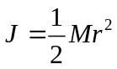
又
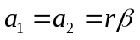
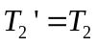
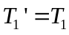
联立求解以上方程，得
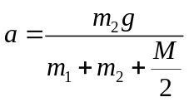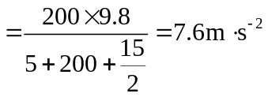
  - 如图所示，一匀质细杆质量为，长为，可绕过一端的水平光滑固定轴转动，杆于水平位置由静止开始摆下。求：(1)初始时刻的角加速度；(2)杆转过角时的角加速度和角速度。
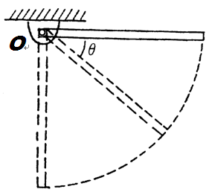
解：(1)由转动定律，有
题3-5图
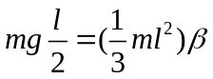
解得
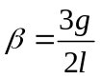
(2) 由转动定律，有
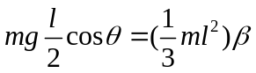
得
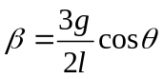
由机械能守恒定律，有
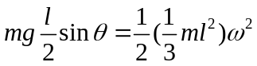
解得
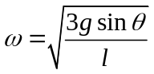
  - 一长为1m的均匀直棒可绕其一端与棒垂直的水平光滑固定轴转动，抬起另一端使棒向上与水平面成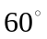角，然后无初转速地将棒释放，求：(1)放手时棒的角加速度；(2)棒转到竖直位置时的角速度。
解：(1)由转动定律，有
得
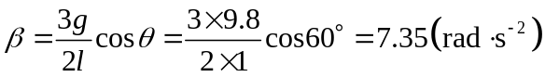
(2) 由机械能守恒定律，有
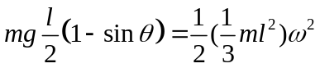
所以
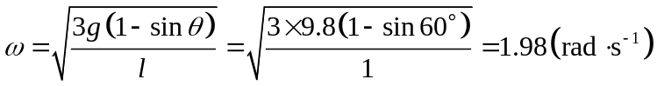
3-7 如图（a）所示，长为L、质量为m 的均匀细杆静止在水平桌面上，可绕通过左端O点的竖直光滑轴转动。一质量为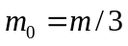的小球以速度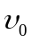垂直击杆于P点，并以速度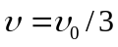弹回。设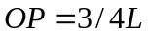，杆与水平面间的摩擦系数为。
求:
（1）杆开始转动时的角速度；
（2）杆所受摩擦力矩的大小；
（3）杆从开始转动到静止所转过的角度和经历的时间。
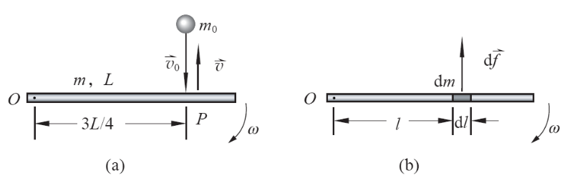
解 （1）忽略碰撞过程细杆所受的摩擦力矩，小球和细杆所成系统对O轴的角动量守恒。设杆开始转动时的角速度为，沿O轴向下为正方向，则有
题3-7图

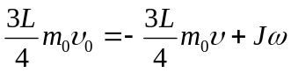
将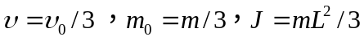代入上式，可得
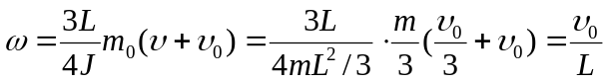
（2）如图（b），在杆上距O轴处取质元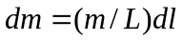，其所受摩擦力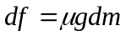相应的力矩大小为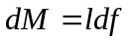故细杆所受摩擦力矩的大小为
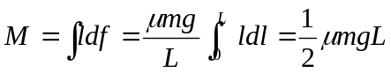
（3）设杆从开始转动到静止转过的角度为，经历的时间为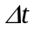。分别对杆应用动能定理和角动量定理，考虑到摩擦力矩的方向与选定的正方向相反，所以有
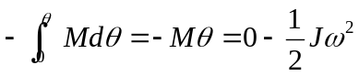
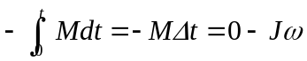
将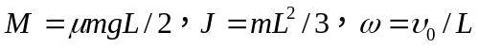入以上两式,可得
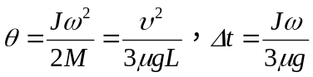
3-8. 如图所示，质量为，长为的均匀直棒，可绕垂直于棒一端的水平轴无摩擦地转动，它原来静止悬挂在平衡位置上。现有一质量为的弹性小球飞来，正好在棒的下端与棒垂直地相撞。相撞后，使棒从平衡位置处摆动到最大角度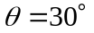处。(1)设这碰撞为完全弹性碰撞，试计算小球初速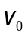的值；(2)相撞时小球受到多大的冲量?
解：(1)设小球的初速度为，棒经小球碰撞后得到的初角速度为，而小球的速度变为，按题意，小球和棒作弹性碰撞，所以碰撞时遵从角动量守恒定律和机械能守恒定律，可列式：
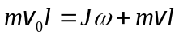 ①
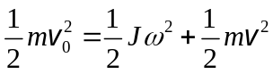 ②
上两式中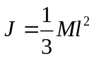，碰撞过程极为短暂，可认为棒没有显著的角位移；碰撞后，棒从竖直位置上摆到最大角度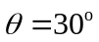，按机械能守恒定律可列式：
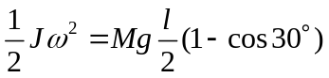 ③
由③式得 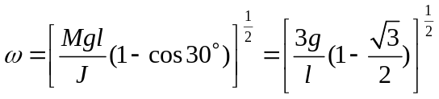
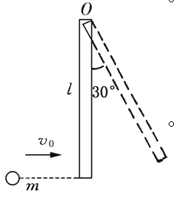
由①式
题3-8图

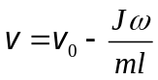 ④
由②式
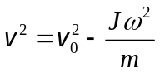 ⑤
所以
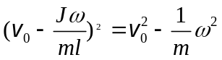
解得
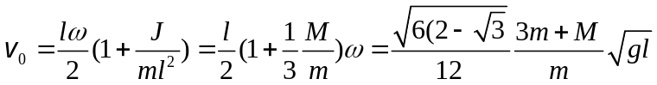
(2) 由①式求得相碰时小球受到的冲量为：
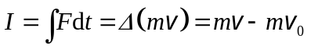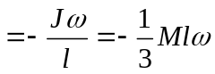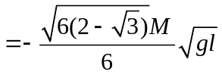
负号说明所受冲量的方向与初速度方向相反。
3-9. 有一质量为、长为l的均匀的细棒OA，可绕一端的水平固定轴O自由转动，初始时静止悬挂。一水平运动的质量为的小球，从侧面垂直于棒和轴与棒的另一端A相碰撞，设碰撞时间极短。已知小球在碰撞前后的速度分别为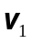和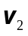，方向如图。求：(1)碰撞后瞬间细棒的角速度；(2)细棒能够摆动的最大摆角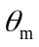。
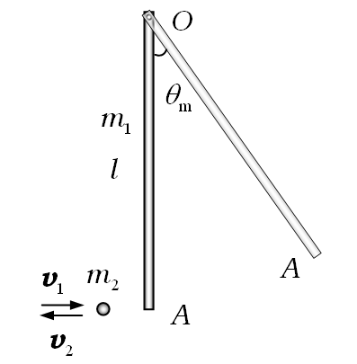
题3-9图

解：(1)棒经小球碰撞后得到的初角速度为，碰撞时遵从角动量守恒定律，可列式：
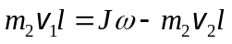
上两式中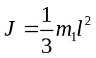，解得碰撞后瞬间细棒的角速度
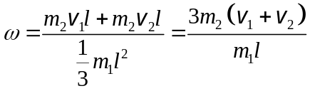
(2)碰撞过程极为短暂，可认为棒没有显著的角位移；碰撞后，棒从竖直位置上摆到最大角度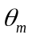，按机械能守恒定律可列式：
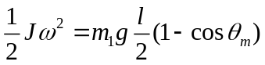
解得
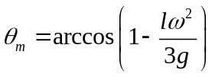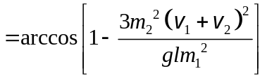

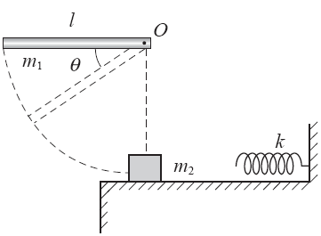
3-10 如图所示，一长为、质量为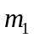的匀质细杆，可绕通过其一端的水平轴O在竖直平面内自由转动。杆从水平位置由静止释放后，与O点正下方静止在光滑水平面上的物体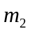发生碰撞，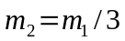。求：
题3-10图
（1）杆在转动过程中的角加速度β 的表达式；
（2）杆转到竖直位置时的角动量和动能；
（3）若碰撞是完全弹性的，碰撞后的速度；
（4）弹簧被压缩的最大长度。
解 （1）根据转动定律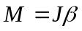，式中
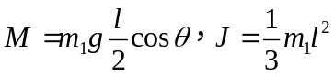
得杆的角加速度
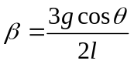
（2）设O点为势能零点，杆转到竖直位置时的角速度为。根据机械能守恒定律有
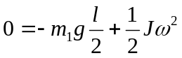
解得
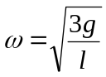
所以转动动能和角动量为
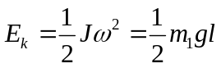
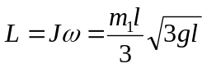
（3）碰撞过程机械能和角动量均守恒。撞后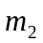向右运动，设其速度大小为，方向向右。杆的角速度为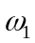，则有
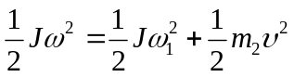
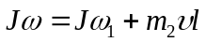
两式联立解得
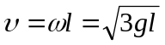
(４)弹簧压缩过程机械能守恒,即
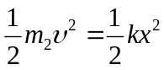
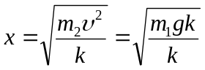
3-11. 弹簧、定滑轮和物体的连接如图所示，弹簧一端固定在墙上，其劲度系数为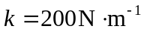，定滑轮的转动惯量是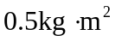，其半径为0.30m。假设定滑轮轴上摩擦忽略不计，刚开始时物体静止而弹簧处于自然状态。(1)当质量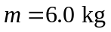的物体落下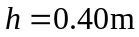时，它的速率为多大? (2)物体最低可以下落到什么位置？
解：(1)以重物、滑轮、弹簧、地球为一系统，重物下落的过程中，机械能守恒，以最低点为重力势能零点，弹簧原长为弹性势能零点，则有
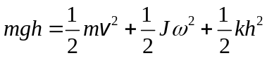
又 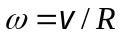
故有
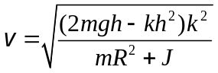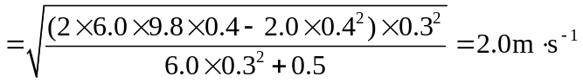
(2)设物体最低可以下落，此时物体速度为零。由机械能守恒，有
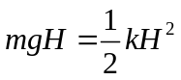
解得
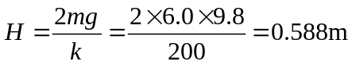
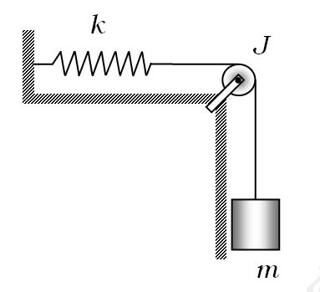
题3-11图

